Лабораторная работа №1

Julia. Установка и настройка. Основные принципы.

Тазаева Анастасия Анатольевна

Содержание

Список иллюстраций

Список таблиц

# 1 Цель работы

Подготовить рабочее пространство и инструментарий для работы с языком программирования Julia, на простейших примерах познакомиться с основами синтаксиса Julia.

# 2 Задание

1. Установите под свою операционную систему Julia, Jupyter (разделы 1.3.1 и 1.3.2).
2. Используя Jupyter Lab, повторите примеры из раздела 1.3.3.
3. Выполните задания для самостоятельной работы (раздел 1.3.4).

# 3 Выполнение лабораторной работы

## 3.1 Установка необходимого программного обеспечения

1. Для дальнейшей работы с лабораторными занятиями нам понадобится установить несколько приложений. Для этого установим Chocolatey (рис. 1), Far (рис. 2), Notepad++ (рис. 3), Julia (рис. 4), Anaconda3 (рис. 5) с помощью комманд:

Set-ExecutionPolicy Bypass -Scope Process -Force; [System.Net.ServicePointManager]::SecurityProtocol = [System.Net.ServicePointManager]::SecurityProtocol -bor 3072; iex ((New-Object System.Net.WebClient).DownloadString('https://community.chocolatey.org/install.ps1'))  
  
choco install far  
  
choco install notepadplusplus  
  
choco install julia  
  
choco install anaconda3

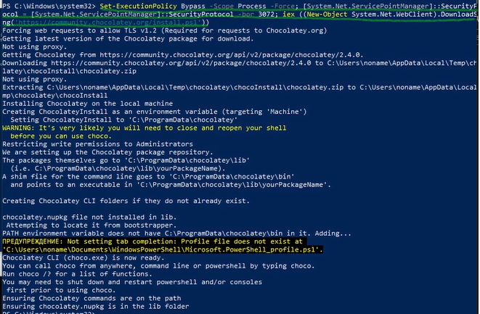

Рис. 1: Установка Chocolatey

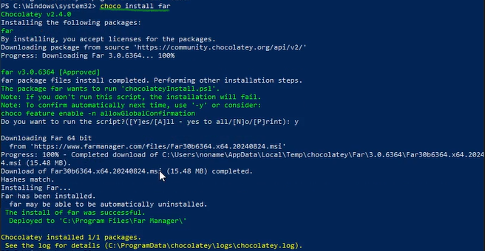

Рис. 2: Установка Far

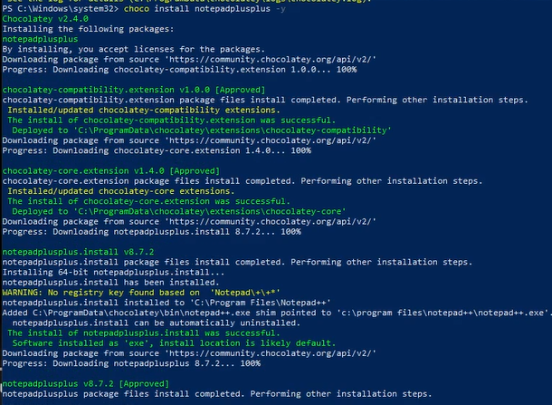

Рис. 3: Установка Notepad++

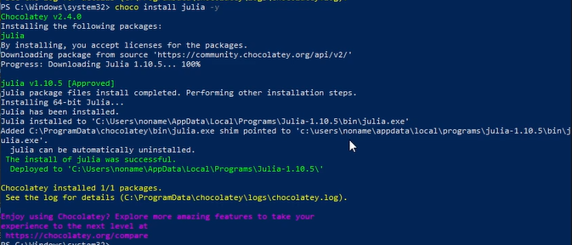

Рис. 4: Установка Julia

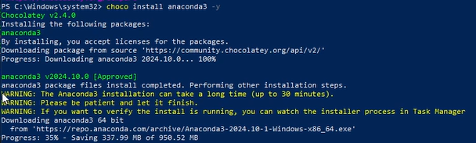

Рис. 5: Установка Anaconda3

1. Также установим пакет IJulia (рис. 6) для работы в Jupyter :

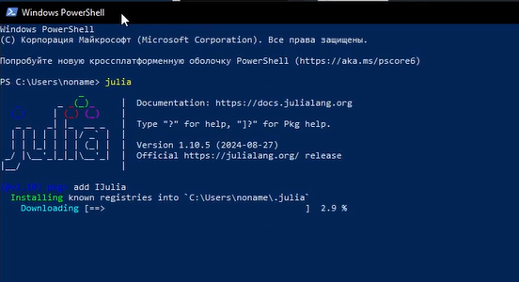

Рис. 6: Установка IJulia

## 3.2 Основы работы в блокноте Jupyter

1. Создала файл, указала ядро Julia 1.10.15 (рис. 7), далее опробовала комбинации клавиш, представленные в файле лаб.работы

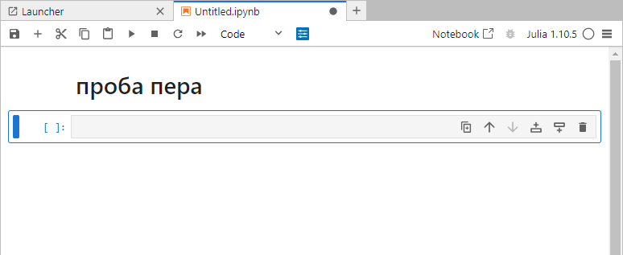

Рис. 7: Создание файла. Разминка

1. Выполнила простейшие операции на языке Julia в Jupyter Lab (рис. 8)

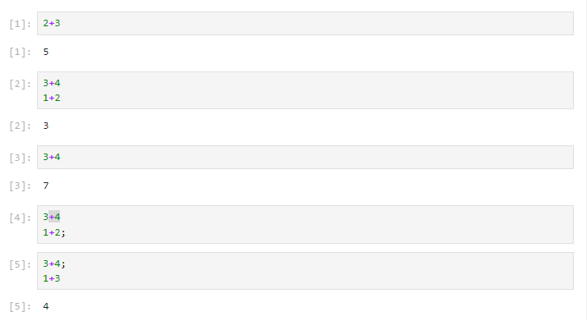

Рис. 8: Простейшие операции на языке Julia в Jupyter

1. С помощью команды ? получила информацию по функции (рис. 9):

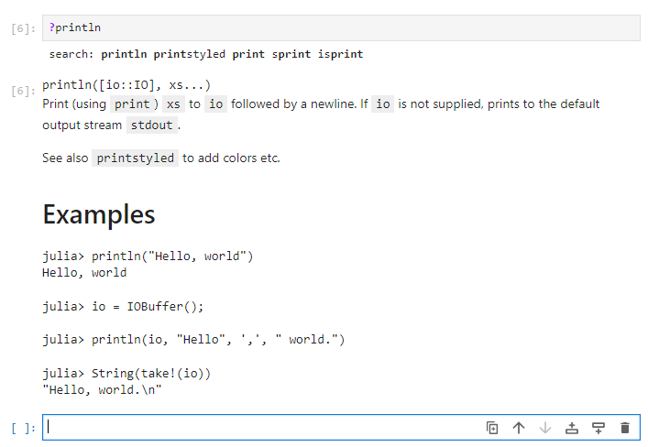

Рис. 9: Пример получения информации по функции println на языке Julia в Jupyter Lab

1. С помощью команды ; получила информацию о пользователе. Эта команда может использовать команды из командной оболочки вашей операционной системы (рис. 10):



Рис. 10: Пример получения информации о пользователе на языке Julia в Jupyter Lab

## 3.3 Повторение примеров из раздела 1.3.3

1. Узнала как определять тип данных (рис. 11), как конвертировать данные (рис. 12), как создавать функции (рис. 13), как создавать матрицы, также провела операции над матрицами (рис. 14).

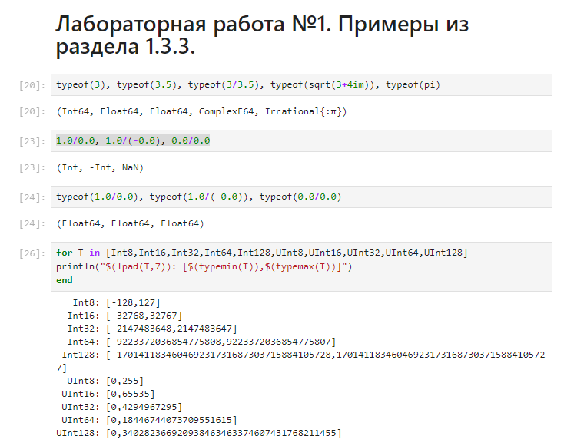

Рис. 11: Примеры определения типа числовых величин

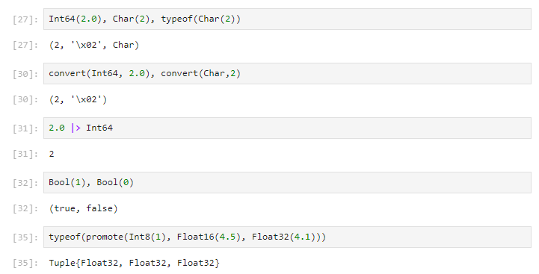

Рис. 12: Примеры приведения аргументов к одному типу

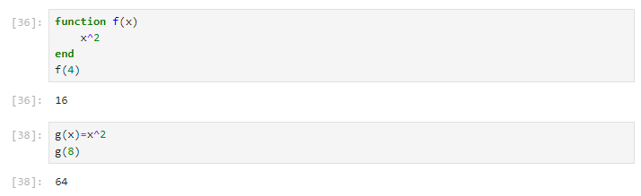

Рис. 13: Примеры определения функций

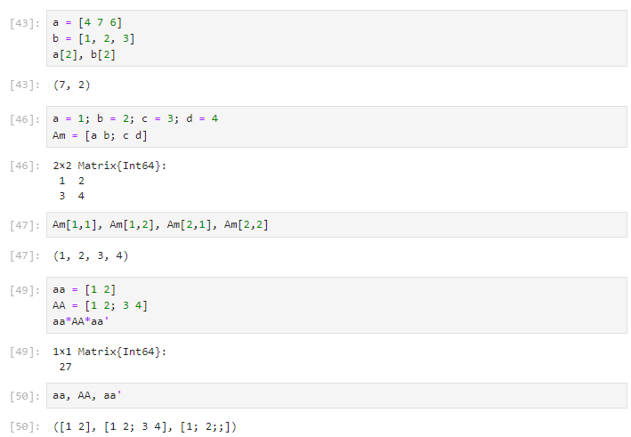

Рис. 14: Примеры работы с массивами

## 3.4 Самостоятельная работа

1. Изучила документацию по основным функциям Julia для чтения / записи / вывода информации на экран и привела свои примеры их использования:

* read() (рис. 15 и 16);

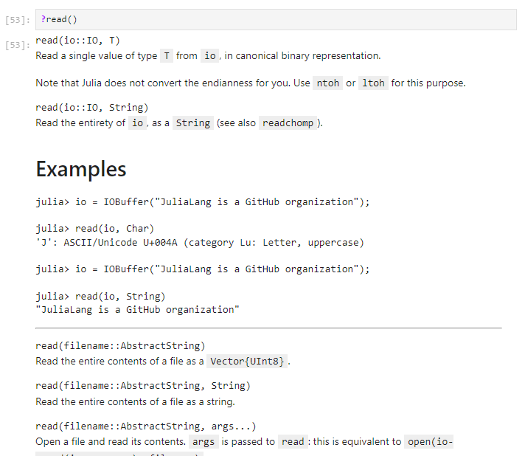

Рис. 15: Функция read(). Информация

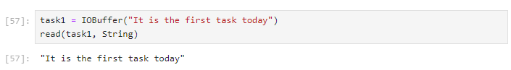

Рис. 16: Функция read(). Пример

* readline() (рис. 17 и 18);

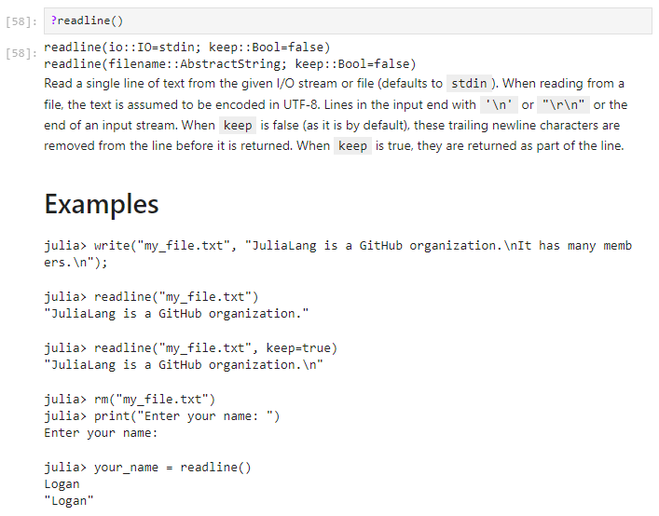

Рис. 17: Функция readline(). Информация

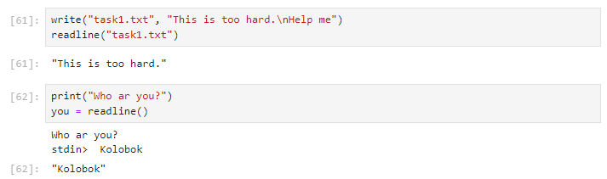

Рис. 18: Функция readline(). Пример

* readlines() (рис. 19 и 20);

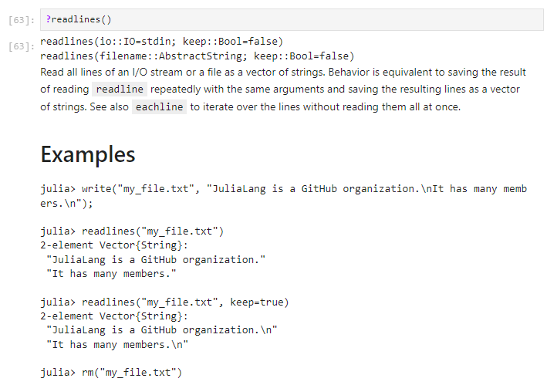

Рис. 19: Функция readlines(). Информация

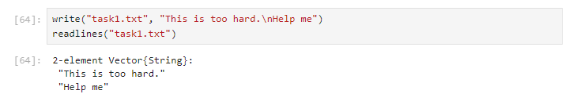

Рис. 20: Функция readlines(). Пример

* readdlm() (рис. 21). Здесь информация не была предоставлена, потому и нет примера;



Рис. 21: Функция readdlm(). Информация не получена

* print() (рис. 22 и 23);

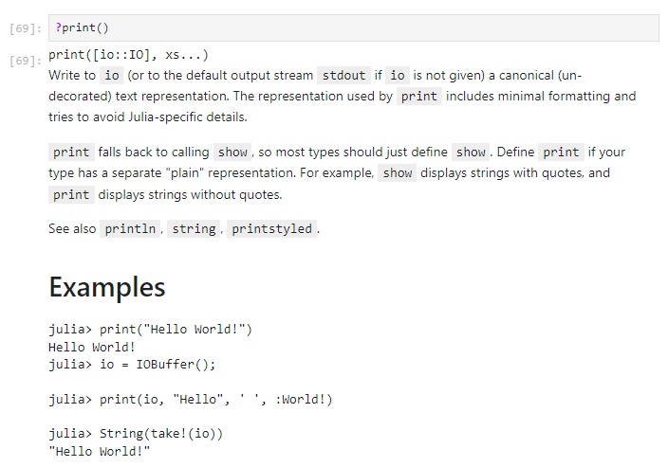

Рис. 22: Функция print(). Информация

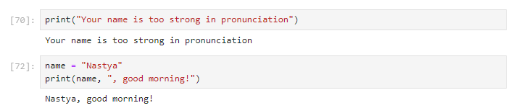

Рис. 23: Функция print(). Пример

* println() (рис. 24 и 25);

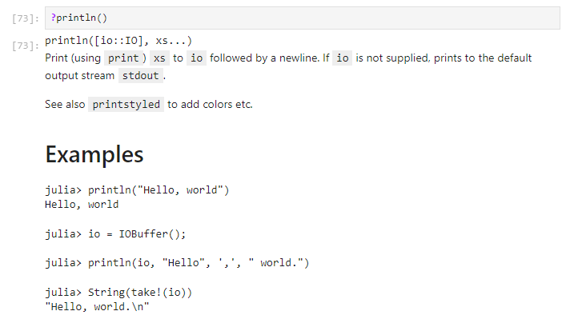

Рис. 24: Функция println(). Информация

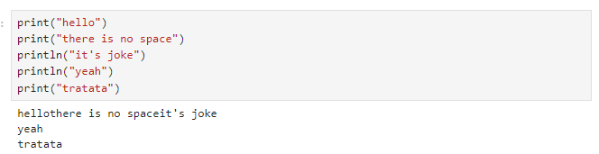

Рис. 25: Функция println(). Пример

* show() (рис. 26 и 27);

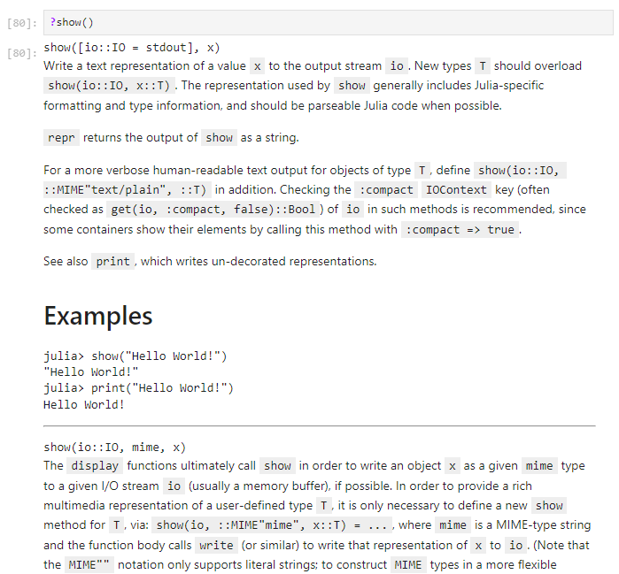

Рис. 26: Функция show(). Информация



Рис. 27: Функция show(). Пример

* write() (рис. 28 и 29).

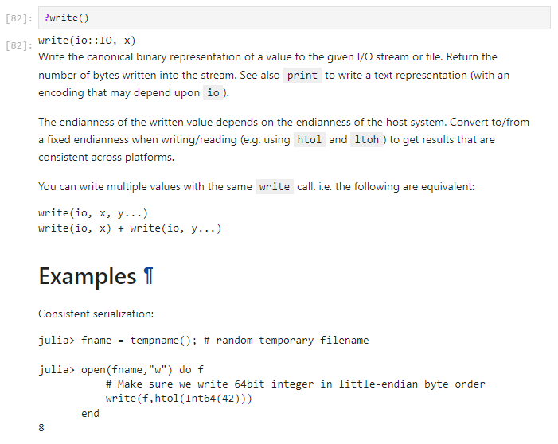

Рис. 28: Функция write(). Информация

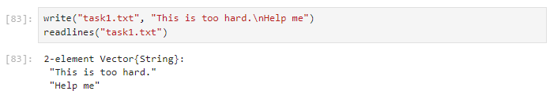

Рис. 29: Функция write(). Пример

1. Изучила документацию по функции parse() (рис. 30). Приведила свои примеры её использования. На рис. 31 видно, что тип строки не получается конвертировать, потому сначала его нужна спарсить.

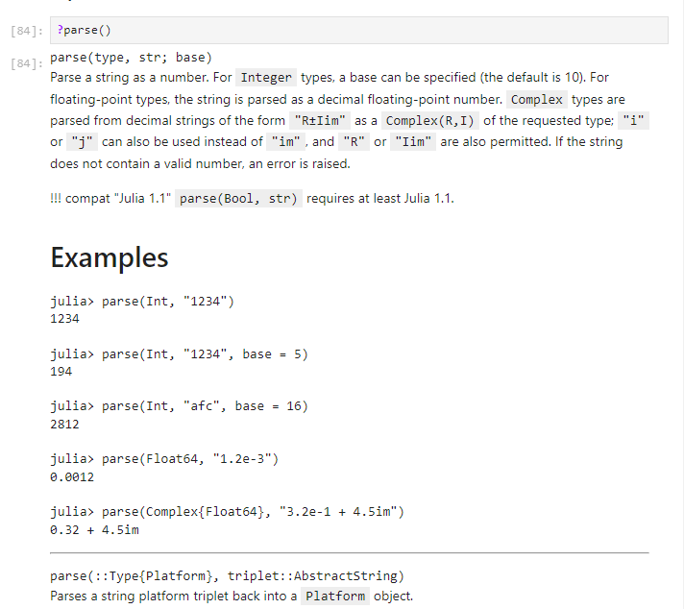

Рис. 30: Функция parse(). Информация

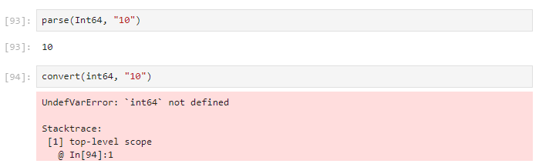

Рис. 31: Функция parse(). Пример

1. Изучила синтаксис Julia для базовых математических операций с разным типом переменных: сложение, вычитание, умножение, деление, возведение в степень, извлечение корня, сравнение, логические операции. Привела свои примеры с пояснениями по особенностям их применения (рис. 32).

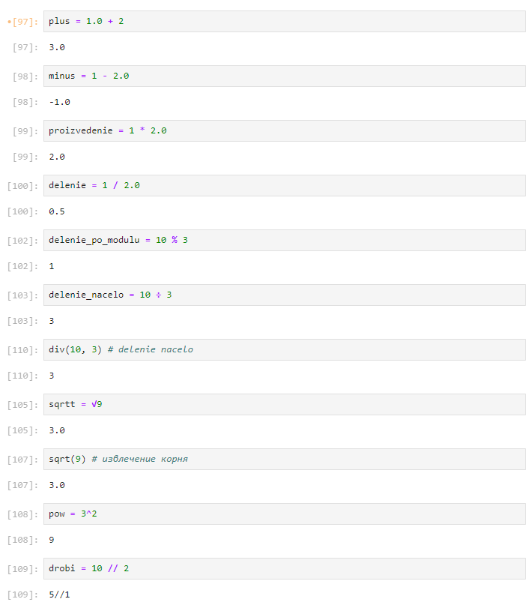

Рис. 32: Примеры для базовых математических операций

1. Привела несколько своих примеров с пояснениями с операциями над матрицами и векторами: сложение, вычитание, скалярное произведение, транспонирование, умножение на скаляр (рис. 33).



Рис. 33: Примеры с операциями над матрицами

# 4 Выводы

В ходе лабораторной работы мной было подготовлено рабочее пространство и инструментарий для работы с языком программирования Julia, также я познакомилась с основами синтаксиса Julia на простейших примерах.